Министерство образования и науки Российской Федерации
Свердловская область Тавдинский городской округ

Муниципальное общеобразовательное учреждение

СРЕДНЯЯ ОБЩЕОБРАЗОВАТЕЛЬНАЯ ШКОЛА № 9

623950, г. Тавда, ул. Ленина, 53, телефон: 2-21-85, 2-19-87

Проект
«Учитель – главный капитал»
( в рамках Года Учителя)



г. Тавда, 2009

Цель:
- развитие творческого и профессионального потенциала
учителей;
- повышение престижа профессии учителя.

Задачи:
- содействие профессиональному развитию педагогов и систематизации их инновационного опыта работы;
- выявление талантливых, творчески работающих педагогов и стимулирование их творческого потенциала;
- организация диалога по проблемам учительства.

Гипотеза:
если создать условия для развития профессионализма педагога, то это будет способствовать повышению его имиджа.

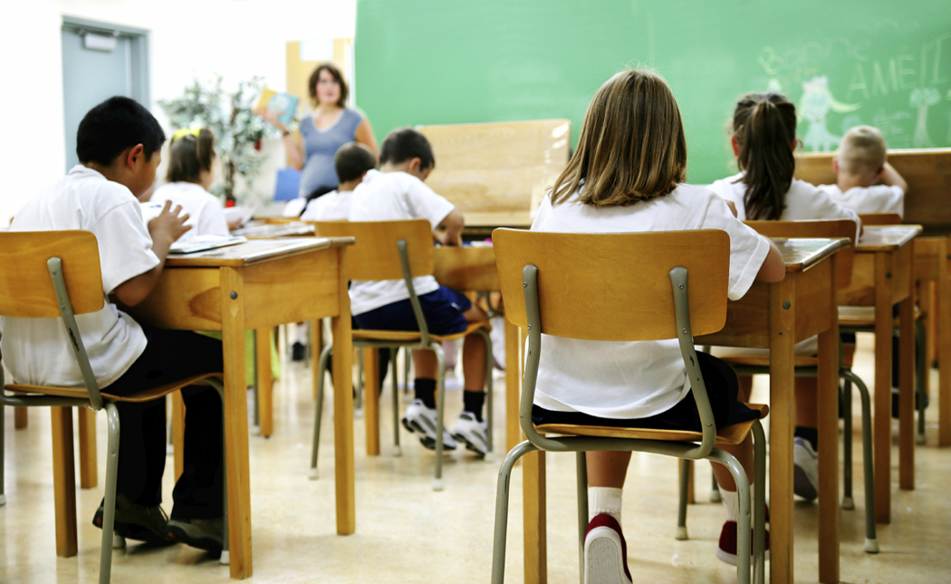

Учить сегодня - сложная задача,
Ученье как вершина нас зовет.
Быть современным, грамотным,
А это значит - учить себя,
чтоб двигаться вперед

Актуальность

Сегодня всё чаще звучат слова о необходимости поднять престиж учительской профессии, общественный статус педагогов и их жизненный уровень. Без хорошего учителя не может быть хорошей школы. Более того, будущее государства, его мощь и величие определяются тем, какое положение занимают в обществе учителя, выполняющие благородную миссию по воспитанию молодого поколения. Ни одно общество не может жить и успешно развиваться без воспроизводства своей культуры, без передачи знаний подрастающему поколению, то есть, без сферы образования. И именно школа, как один из важнейших общественных институтов в жизни человека, призвана осуществить эту задачу. Ведущая роль в достижении целей образования принадлежит учительству, особой социально-профессиональной и культурной группе, объединяющей педагогов общеобразовательных школ.
В Послании Федеральному собранию Дмитрия Анатольевича Медведева говорится: «Ключевая роль в школе принадлежит учителю. И нам необходимо разработать систему моральных и материальных стимулов для сохранения в школах лучших педагогов и постоянного повышения их квалификации. Но что еще более важно – для пополнения школ новым поколением учителей». С целью поддержки педагогического корпуса России и повышения авторитета учителя в общественном сознании 2010 год объявлен в России Годом учителя (Указ Президента Российской Федерации от 10 марта 2009 г. №259). .
Как провести его достойно? Мы, учителя, делаем много, но престиж учительской профессии падает. Сегодня очень важно создать среду, формирующую имидж современного педагога. Каков же имидж современного педагога? Профессионал, Человек, Личность, Воспитатель, Исследователь… Этот список можно продолжить. Говоря словами А.П.Чехова, «учитель должен быть артист, художник, горячо влюбленный в свое дело».
Коллективом нашей школы разработан проект «Учитель – главный капитал».
В данном проекте определены основные направления деятельности, которые будут способствовать повышению престижа учительской профессии. Проект включает в себя просветительскую, методическую и конкурсные части, предполагает проведение открытых уроков, выставок, создание банка методических материалов, позволяющих на основе принципа открытости образования, познакомить городское сообщество с деятельностью педагогов МОУ СОШ №9.

План мероприятий

№п/п | мероприятие |  |  | деятельность | Срок |  | ответственные
I Организационные мероприятия по подготовке к проведению Года учителя в школе
1 | Формирование творческой группы по организации и проведению Года учителя в школе |  |  | Подготовка и принятие действий | октябрь |  | Администрация школы
2 | Заседание творческой группы по разработке проекта проведения Года учителя |  |  |  | ноябрь |  | Творческая группа
3 | Обсуждение и утверждение проекта |  |  |  | декабрь |  | Творческая группа
II Развитие учительского потенциала
1 | Система морального и материального стимула деятельности педагогов |  |  |  | В течение года |  | Творческая группа
2 | Системный характер инноваций учителя:  - Технология оценки качества работы учителя;  - Диссеминация опыта лучших учителей (определение формы диссеминации опыта: система уроков, внеклассные мероприятия, статьи, публичные выступления по обмену опытом);  - Участие учителя в изменении инфраструктуры – взаимодействие с организациями всей социальной сферы. |  |  | Публичная активность | В течение года |  | Администрация  школы,  рководители МО
3 | Практика сетевого взаимодействия, направленность на обновление содержания образования и взаимную методическую поддержку:  - День открытых дверей «Профессиональная компетентность педагога как условие развития ОУ»:  -Программа саморазвития педагога;  -Проектная деятельность в начальной школе;  -Экспресс-тур «В гости к лучшим учителям»;  -Круглый стол на тему «Развитие педагогического потенциала как фактора обновления качества образования» |  |  | Сетевое взаимодействие | февраль |  | Администрация  Школы,  творческая группа,  ШМО
4 | Создание на школьном сайте веб-странички педагогов. |  |  |  | В течение года |  | Педагоги школы
5 | Выставка «Педагогическая копилка»: внедрение инновационных образовательных технологий |  |  |  | февраль |  | Весь коллектив
6 | Подготовка педагогов к участию в конкурсах различного уровня:  - Анкетирование «Проблемы и трудности при подготовке к участию в конкурсе»;  - Организация семинара-практикума на основе проведенного анкетирования;  - Участие в педагогическом марафоне «Звезда по имени Учитель»;  - Участие в окружном конкурсе «Педагогический Олимп»; «Восхождение к Олимпу»  - Участие в выставке «Инновации в образовании»;  - Участие в городских педчтениях. |  |  |  | В течение года  Март  Ноябрь  Март, апрель |  | Администрация школы,  ШМО
III Деятельность по повышению имиджа учителя

1 | Проведения Дня Знаний  Первый урок «Учительница первая моя» |  |  | Рекламная деятельность  PR - компания | сентябрь |  | Совет учащихся
2 | День Учителя «Учитель - это звучит гордо» |  |  |  | октябрь |  | Совет учащихся
3 | Социологические исследования «Учитель глазами ученика» |  |  |  | ноябрь |  | Совет учащихся
4 | Тематическая фотовыставка «Кто щедро дарит знания и свет» |  |  |  | апрель |  | Совет учащихся
5 | Детский литературный конкурс «Слово об учителе», «Современный учитель. Какой он?», «Мой любимый учитель». |  |  |  | Май, июнь |  | Совет учащихся,  МО русского языка и литературы
6 | Выпуск серии буклетов «Имя тебе Учитель» |  |  |  | Январь-март |  | Педагоги школы
7 | Создание видеороликов «Траектория успеха» пропагандирующих труд учителя |  |  |  | В течение года |  | Педагоги и учащиеся школы
8 | Создание на школьном сайте форума «Учитель для меня это…» |  |  |  | В течение года |  | Совет учащихся
9 | Статьи и выступления о миссии учителя в СМИ |  |  |  | В течение года |  | Совет учащихся
10 | Специальные выпуски школьной газеты «Свежий ветер» |  |  |  | В течение года |  | Пресс-центр
11 | Конкурс сочинений «Моя мама учитель» |  |  |  | март |  | МО русского языка и литературы
IV Общие мероприятия
1 |  | Участие в фестивале творчества педагогов «Грани талантов» | Выявление талантливых педагогов |  |  | март | Педагоги школы
2 |  | Участие в учительском турслете | Пропаганда здорового образа жизни |  |  | сентябрь | Педагоги школы
Предполагаемый результат

- Создание условий для предоставления общественности позитивного имиджа учителя;
- Поддержка активности педагогов школы, направленная на развитие из профессионализма;
- Повышение квалификации педагогов;
- Создание банка методических материалов.

